18.10.2023
İnsan Kaynakları Yönetimi Programı Öğrencilerine Yönelik İş Kulübü Eğitim Semineri verildi.
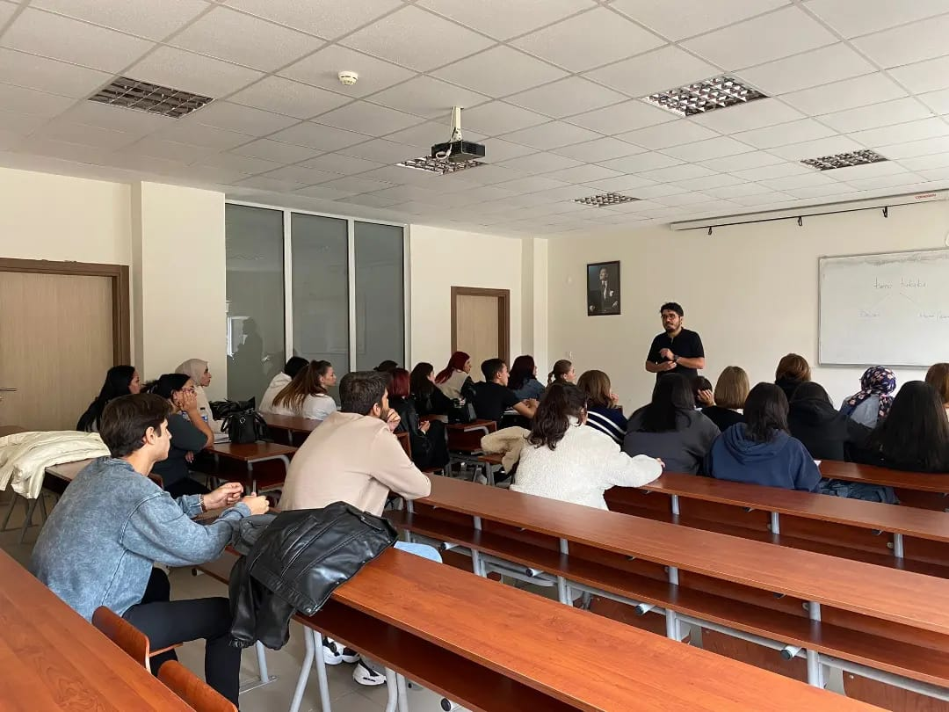
Meslek Yüksekokulumuz Yönetim ve Organizasyon Bölümü İnsan Kaynakları Yönetimi Programında yürütülen İnsan Kaynakları Seçme ve Yerleştirme dersi kapsamında Çanakkale İŞKUR Uzmanı Salih Ersoy tarafından İş Kulübü eğitim semineri verilmiştir.
